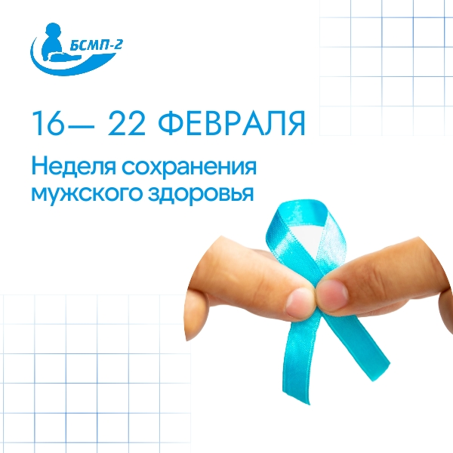

Неделя сохранения мужского здоровья — это время, когда люди стараются обратить внимание на здоровье мужчин и рассказать, как важно заботиться о себе, чтобы избежать болезней. В последние годы все больше людей интересуются мужским здоровьем, потому что мужчины чаще болеют сердечно-сосудистыми заболеваниями, раком и другими хроническими болезнями. В этой статье мы расскажем о главных проблемах мужского здоровья и дадим простые советы, как о себе позаботиться.

Основные проблемы мужского здоровья

Во время недели сохранения мужского здоровья люди говорят о нескольких важных вещах:

1. Сердечно-сосудистые заболевания: Мужчины чаще страдают от болезней сердца и сосудов. Это может быть из-за стресса, неправильного питания и недостатка физической активности.
2. Психическое здоровье: Мужчины часто не рассказывают о своих проблемах и эмоциях, что может привести к депрессии и стрессу. Важно говорить о своих чувствах с близкими или специалистами.
3. Рак: Рак простаты и легких — самые распространенные виды рака у мужчин. Чтобы вовремя его обнаружить, нужно регулярно проходить обследования.
4. Репродуктивное здоровье: У многих мужчин бывают проблемы с фертильностью (способностью иметь детей) и сексуальным здоровьем.

Как заботиться о себе

Неделя сохранения мужского здоровья — отличное время, чтобы подумать о своем здоровье и принять меры:

1. Регулярные осмотры у врача: Ходите к врачу на проверки, чтобы выявить возможные проблемы на ранней стадии. Это касается и тестов на рак, и на болезни сердца.
2. Правильное питание: Ешьте больше фруктов, овощей и нежирного белка. Это поможет снизить риск многих заболеваний.
3. Физическая активность: Занимайтесь спортом. Это поможет поддерживать здоровый вес, улучшить настроение и общее состояние здоровья.
4. Управление стрессом: Учитесь расслабляться. Йога и медитация могут помочь справиться со стрессом.
5. Общение с близкими: Говорите о своих проблемах с друзьями, семьей или специалистами. Это может помочь в борьбе с депрессией.
6. Отказ от вредных привычек: Не курите и не злоупотребляйте алкоголем. Это вредно для здоровья.

